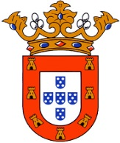

CIUDAD AUTÓNOMA DE CEUTA

SERVICIOS TURÍSTICOS DE CEUTA

AUTORIZACIÓN PARA LA INSCRIPCIÓN EN LAS ACTIVIDADES

D./Dª. _____________________________________________________, con DNI

______________________ en calidad de madre, padre o representante legal del/ de

la participante _________________________________________________

AUTORIZO a mi hijo/a, bajo mi responsabilidad, a participar en la/las actividades del Día Mundial del Turismo 2023 de Servicios Turísticos de Ceuta:

_________________________________________________________________.

Así mismo, doy mi consentimiento para que se puedan utilizar las imágenes de mi hijo/a tomadas en cualquier actividad del Día Mundial del Turismo 2023 de Servicios Turísticos de Ceuta.

Ceuta, ___ de _______________ de 2023

Firmado
(*) DNI

